Họ và tên: Thân Trọng Thắng
MSSV: 23729371
Link Git: https://github.com/zzthantrongthangzz/ThanTrongThang_23729371_LTTBDD.git

Bài 1.

Screen 01: ảnh xanh, nút “4 MÀU-CHỌN MÀU”, nút đỏ “CHỌN MUA” dưới đáy.
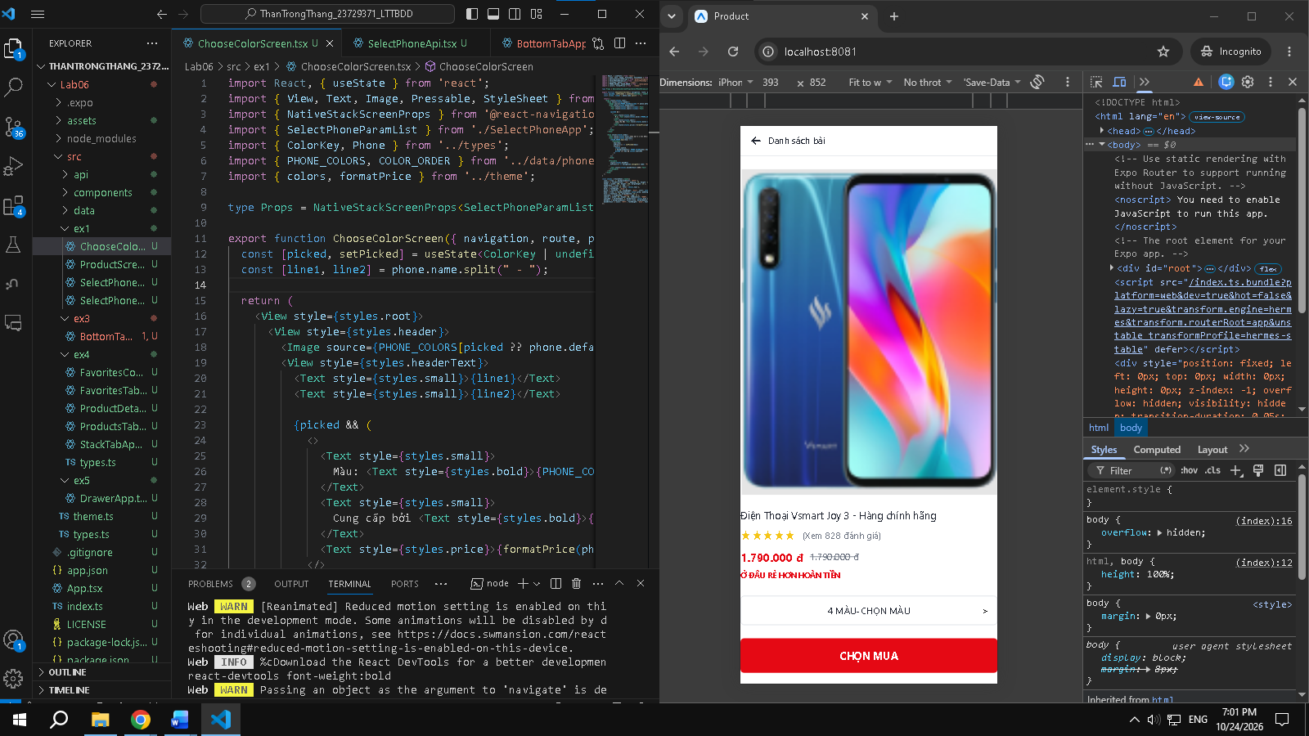

Bấm nút chọn màu → sang màn ChooseColor
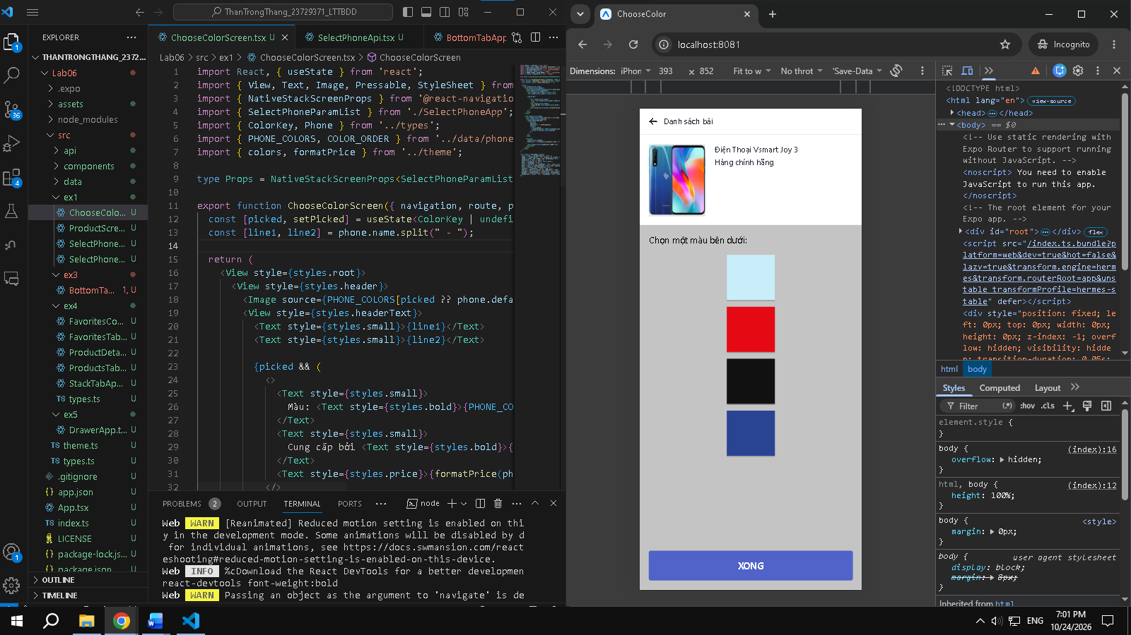

Chưa chọn: chỉ có 2 dòng tên. Chọn ô đỏ → ô có viền đậm, ảnh nhỏ chuyển đỏ, xuất hiện “Màu: đỏ”.
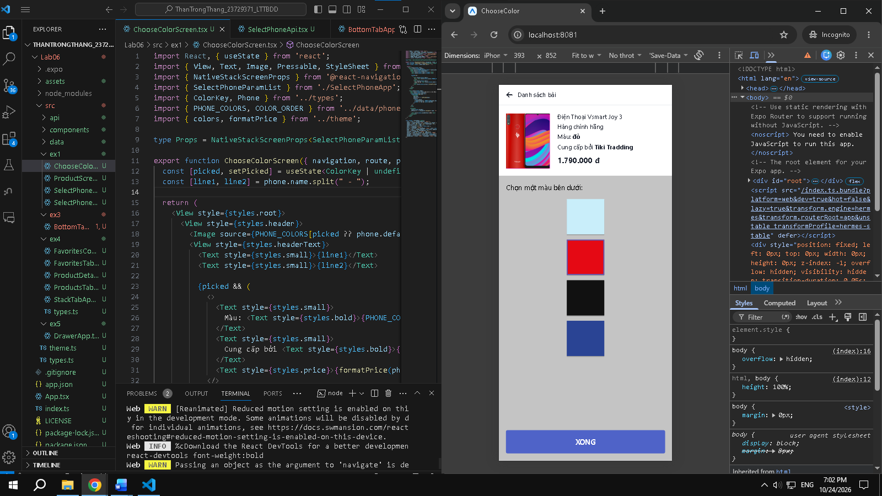

Bấm XONG → về màn Product (ảnh đỏ lớn, nút “4 MÀU-CHỌN LOẠI”) — khớp Screen 04.
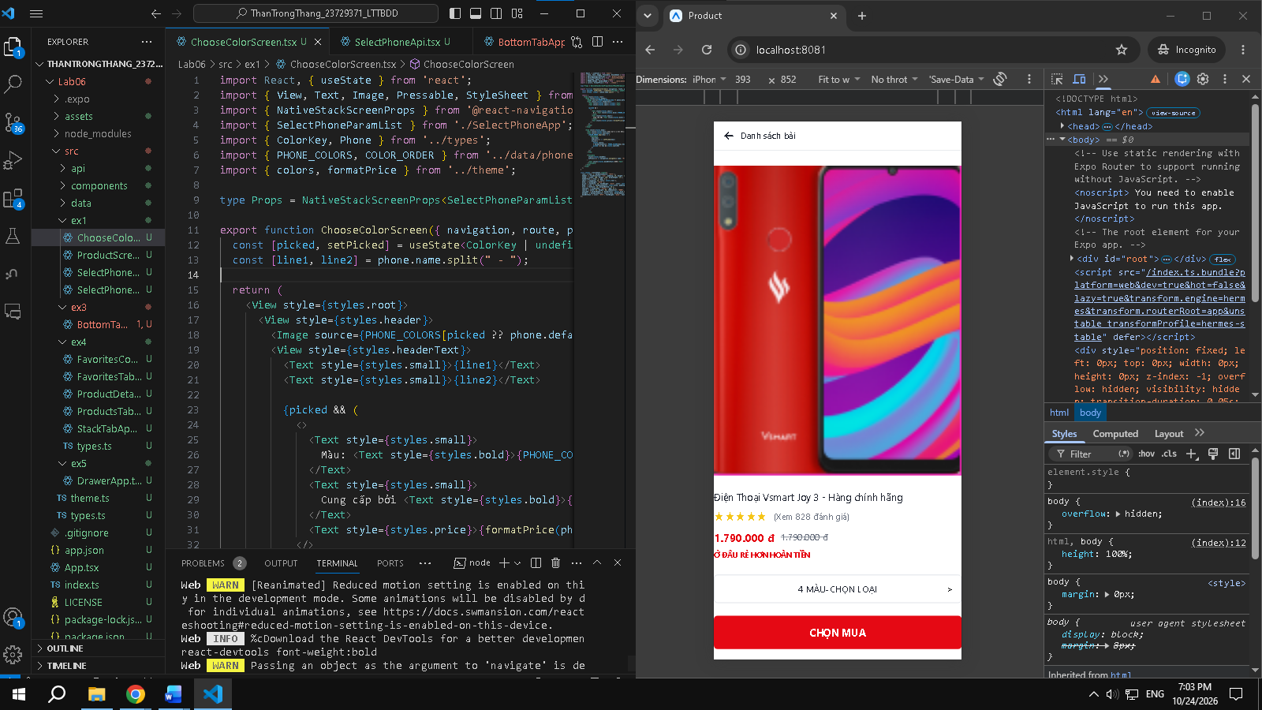

Bài 2.

Mở Bài 2: thấy vòng xoay vài giây rồi ra màn Product y hệt Bài 1
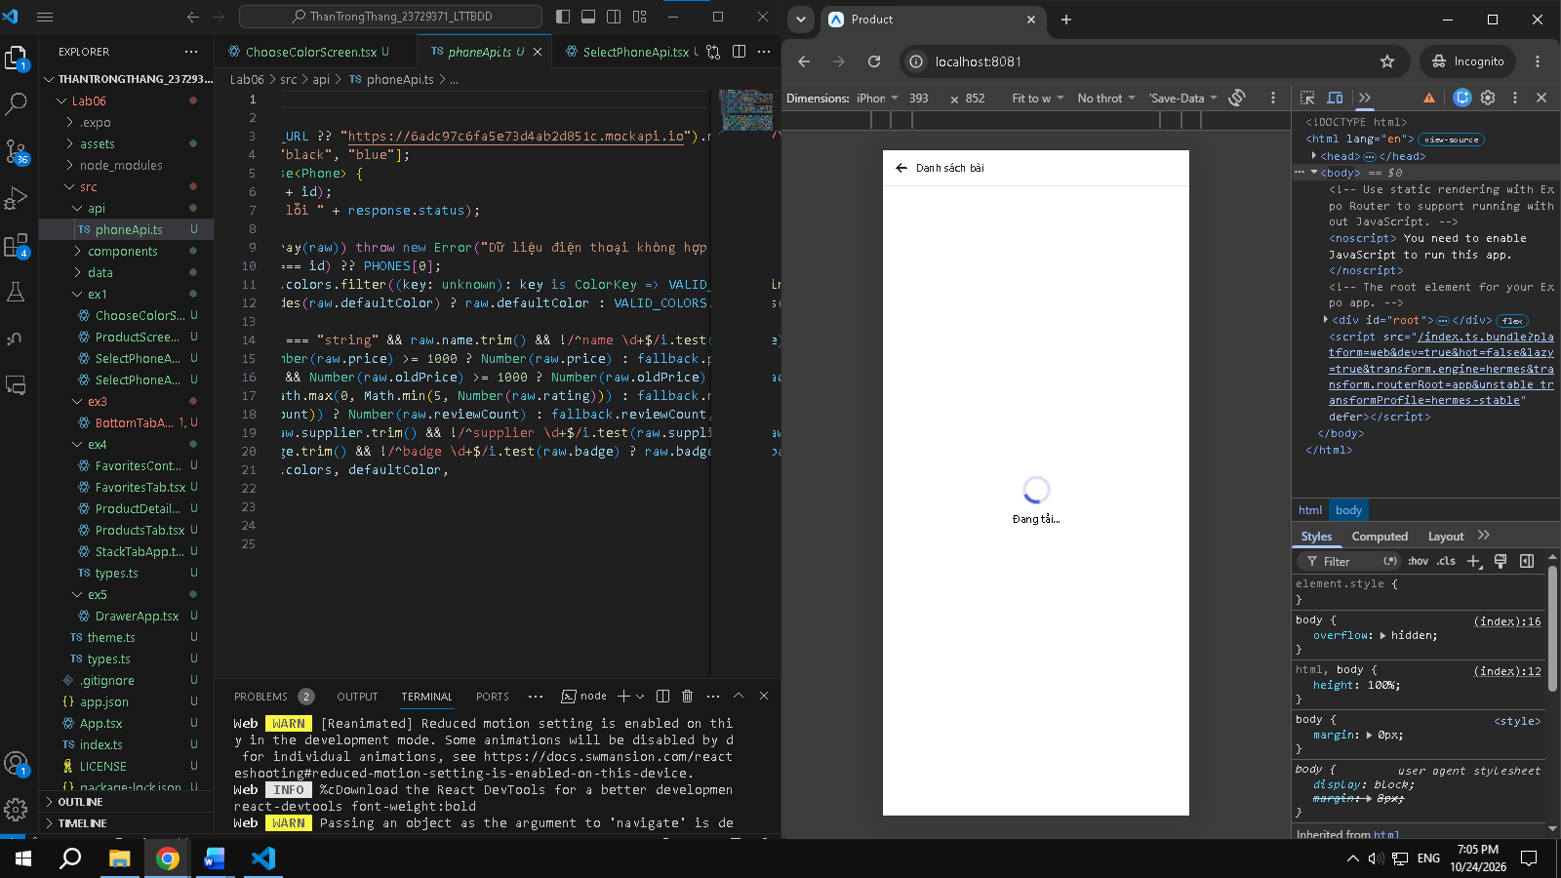
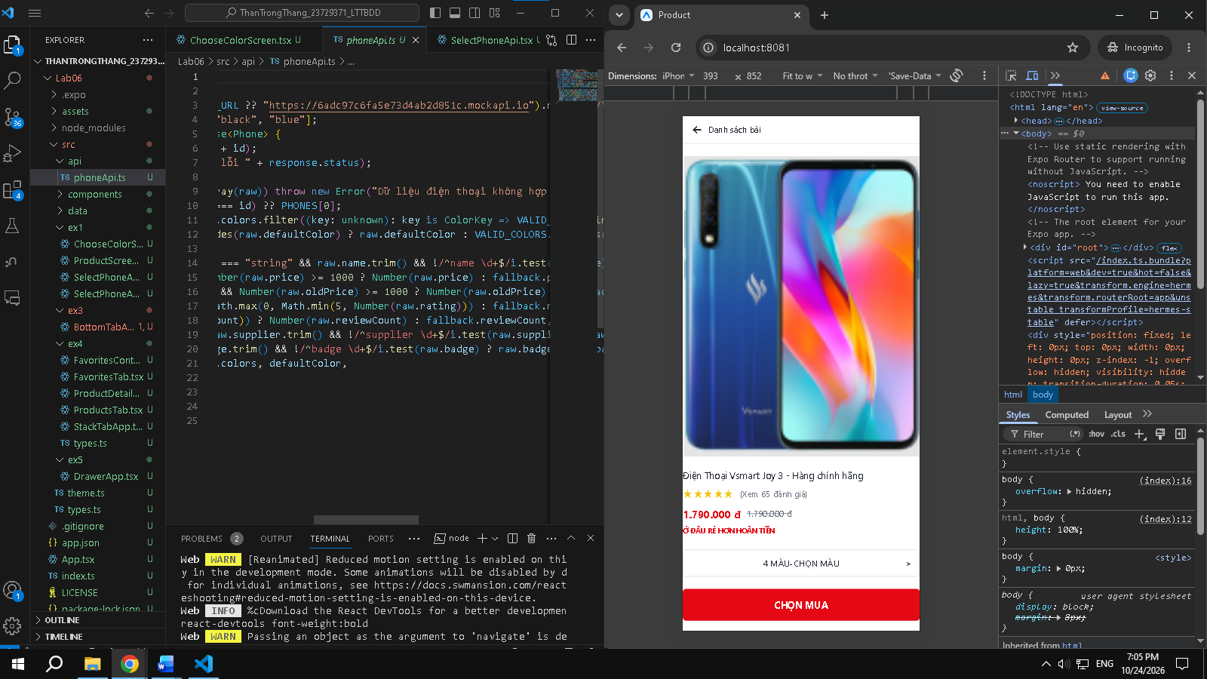

Sửa tên/giá trên mockapi.io → mở lại Bài 2: dữ liệu mới xuất hiện (chứng minh app đọc từ API).
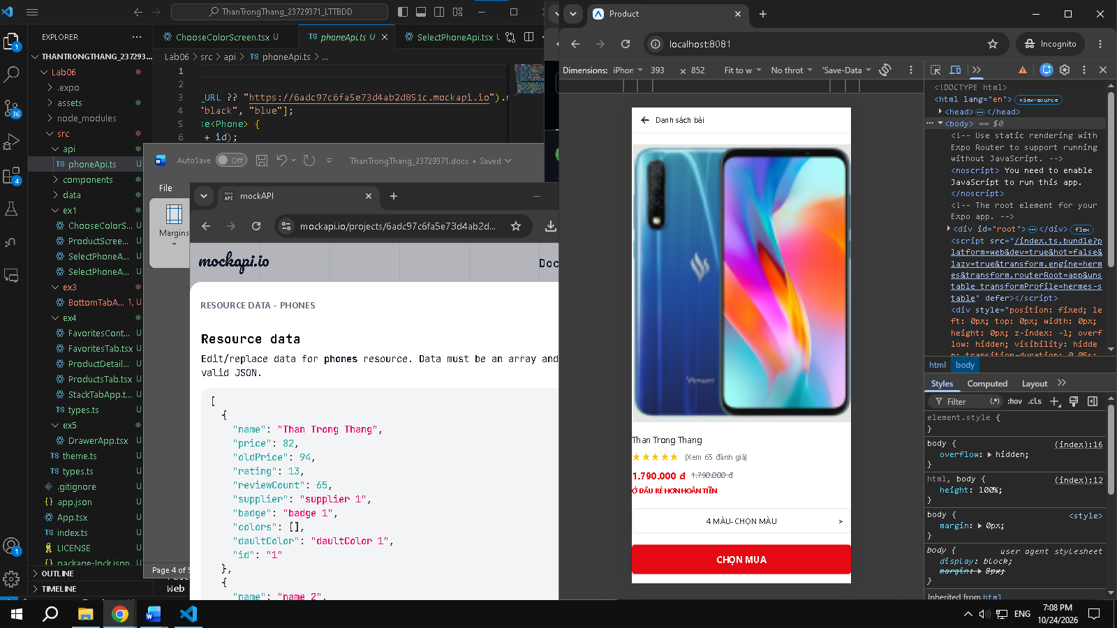

Đặt URL sai hoặc tắt mạng → ErrorBox, bấm THỬ LẠI hoạt động.
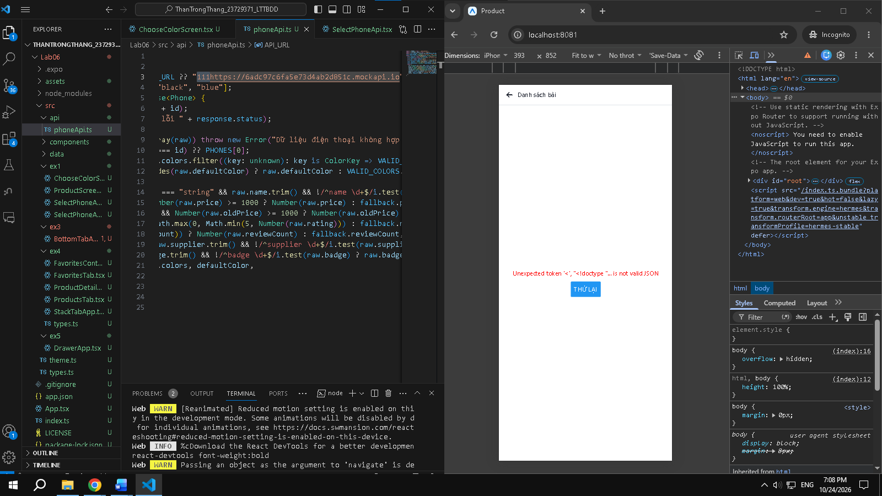

Bài 3.

Chuyển tab: icon đổi đặc/viền và đổi màu đỏ khi đang chọn
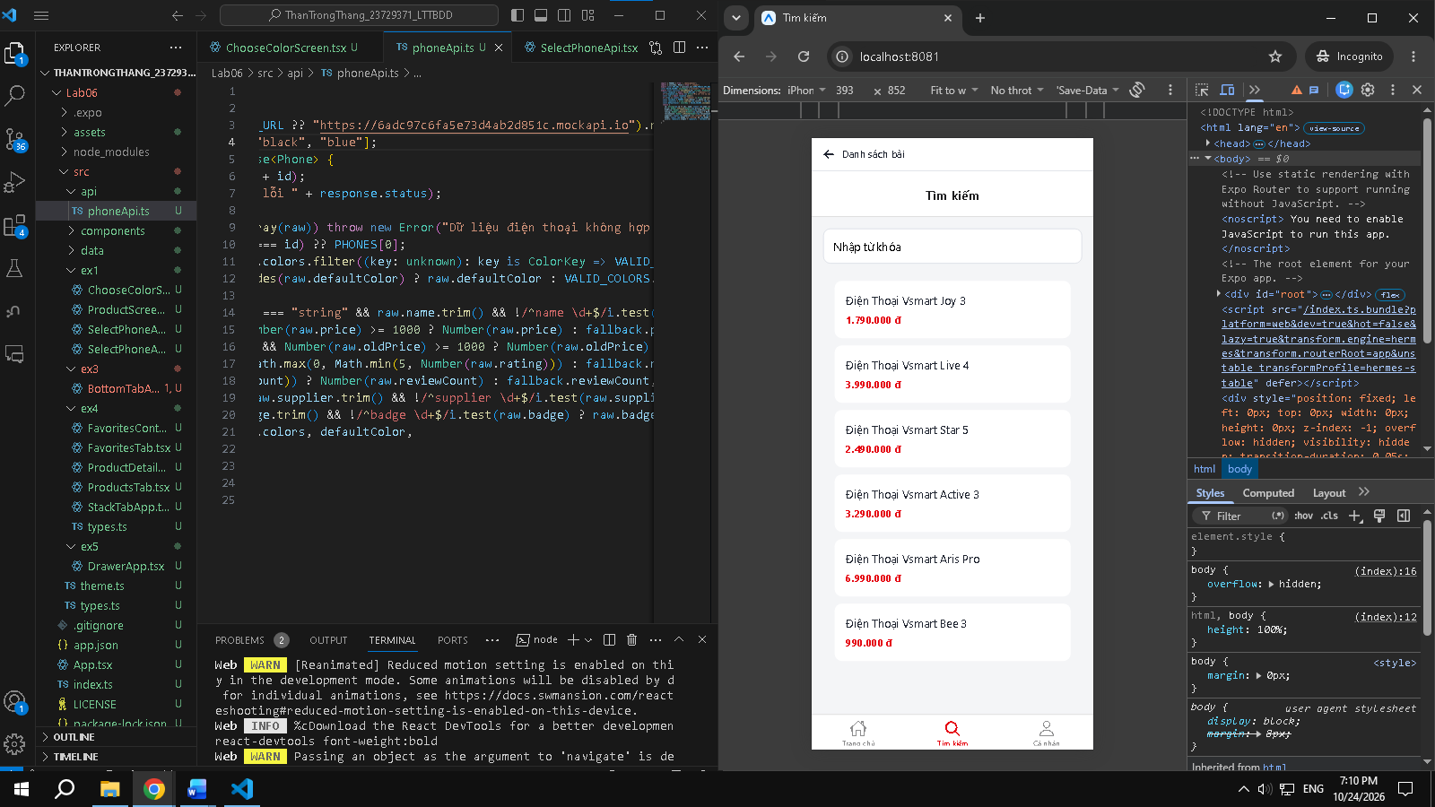

Gõ “aris” → chỉ còn 1 kết quả; gõ “zzz” → thông báo không có kết quả.
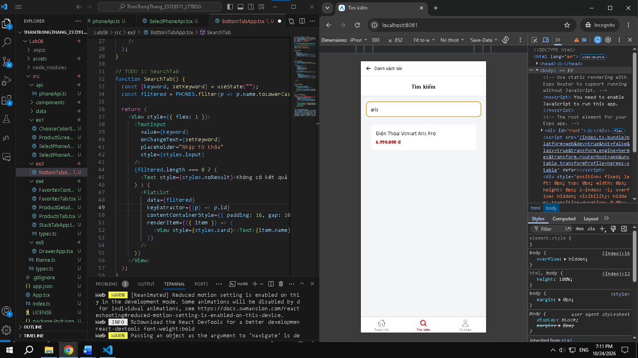
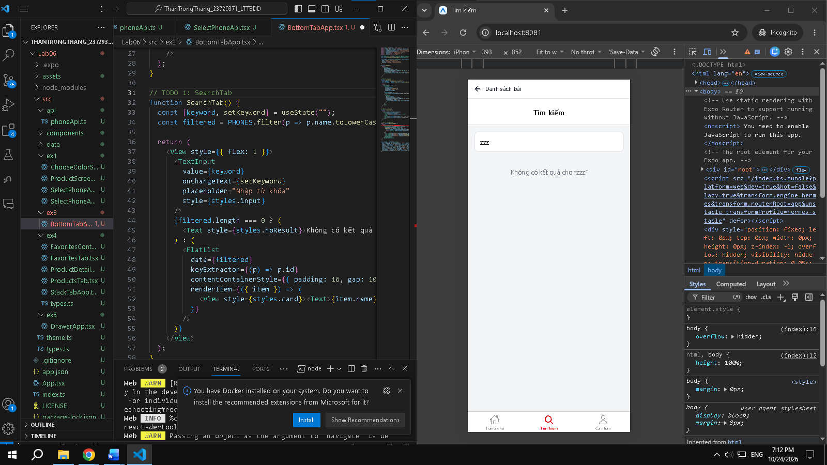

Bài 4.

Bấm “Vsmart Live 4” → màn chi tiết đúng giá 3.990.000 đ (id=2).
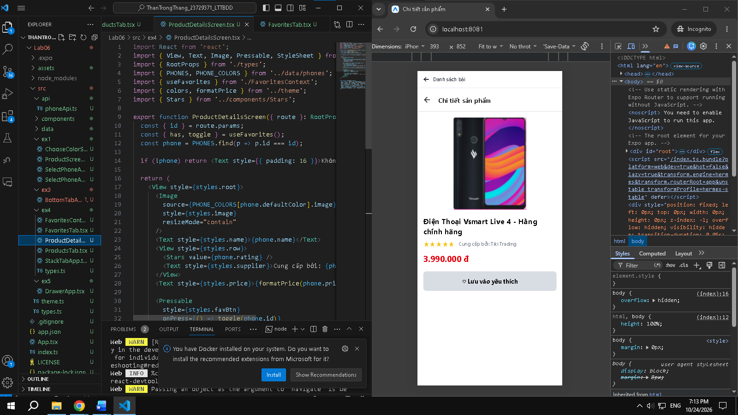

Bấm ♡ rồi quay lại, sang tab Favorites → sản phẩm xuất hiện.
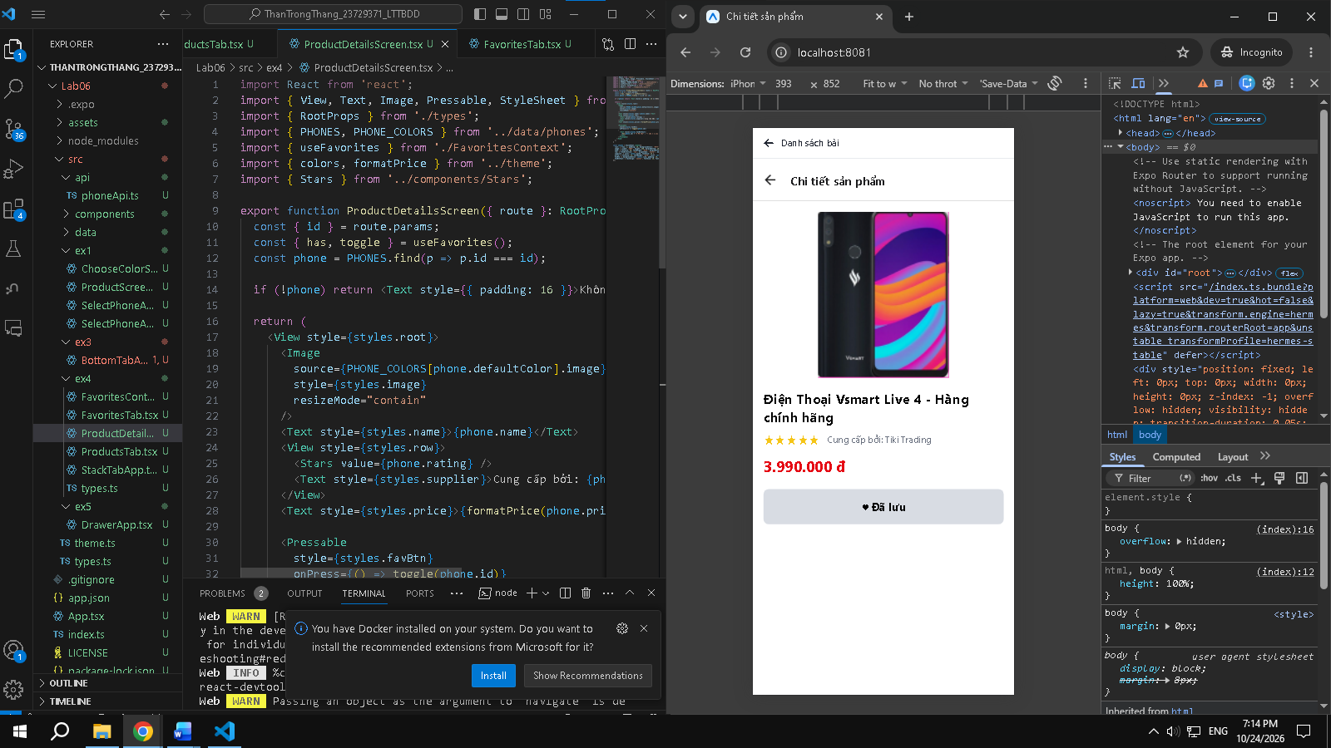
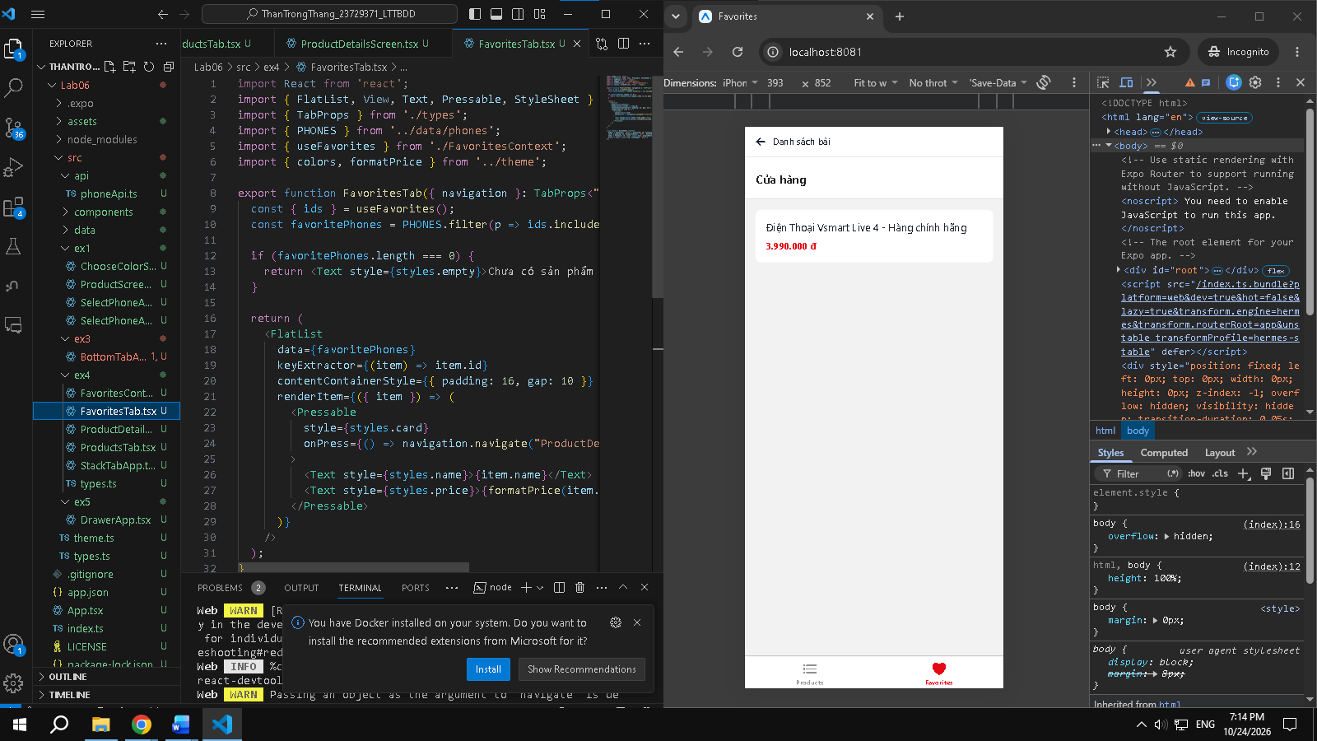

Bỏ ♥ ở màn chi tiết → Favorites trở lại trạng thái rỗng
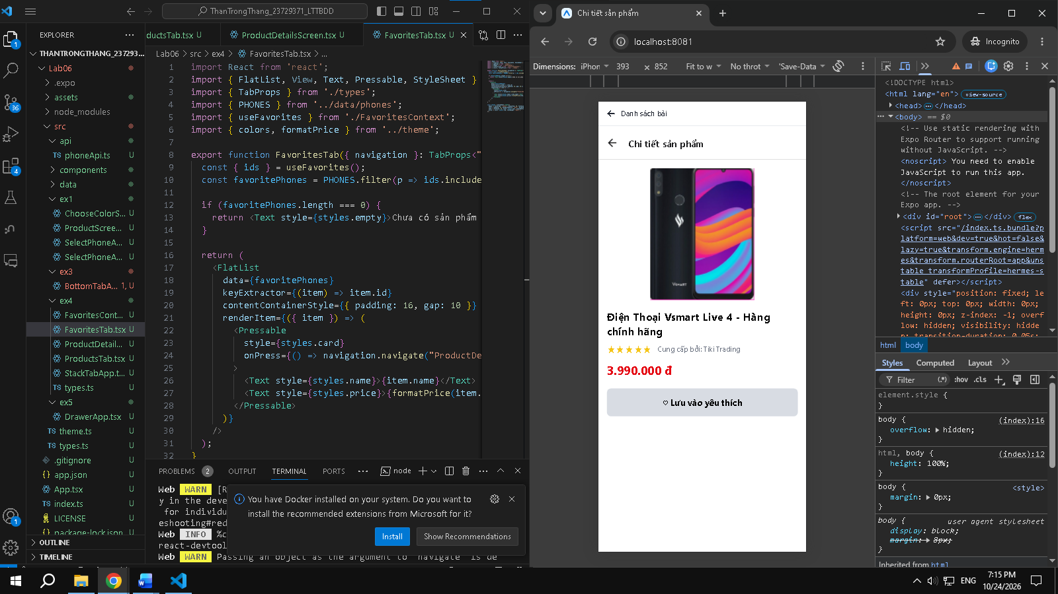
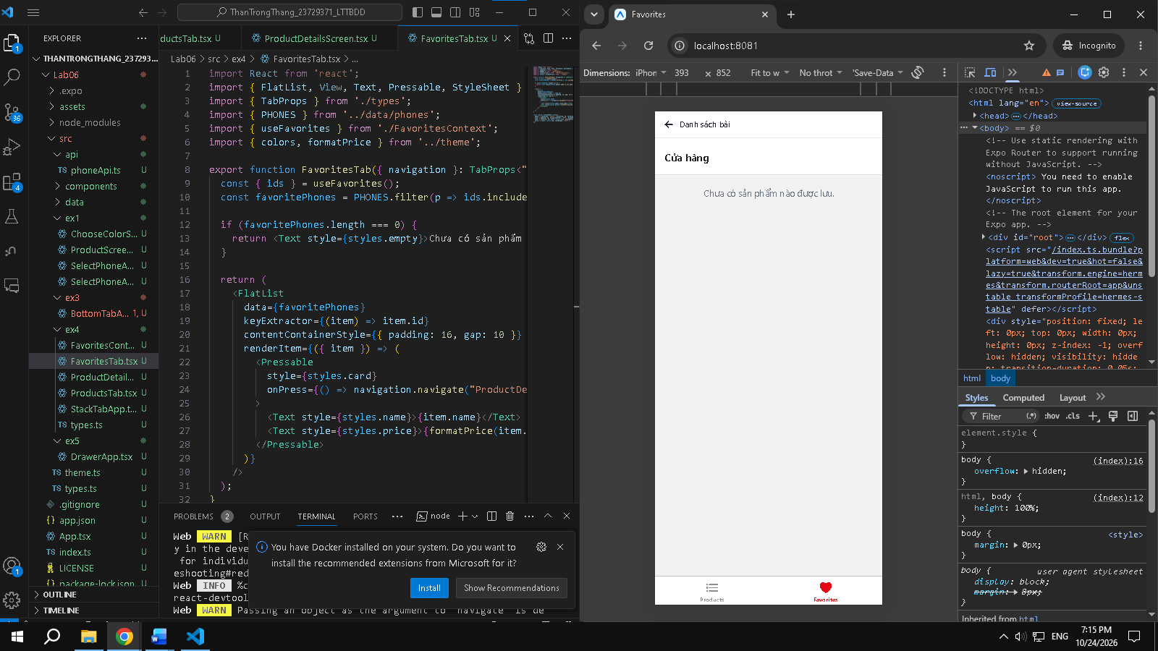

Bài 5

Kéo từ mép trái (hoặc bấm ☰) → menu 3 mục, mục đang chọn tô đỏ
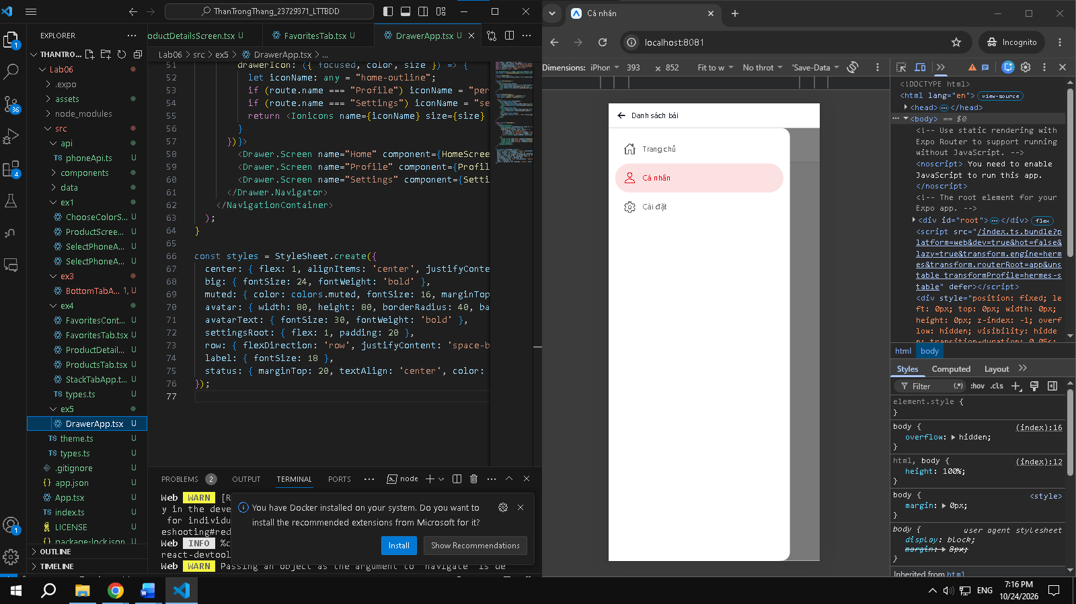

Gạt Switch → dòng trạng thái đổi ngay.
